Муниципальное казенное образовательное учреждение
«Хосрехская средняя общеобразовательная школа»
_________________________________________________________________________________
368394 с. Хосрех ул. Аметхана Султана, д. 54 телефон: 89894869500 Е-mail: xosrexskayasosh@mail.ru
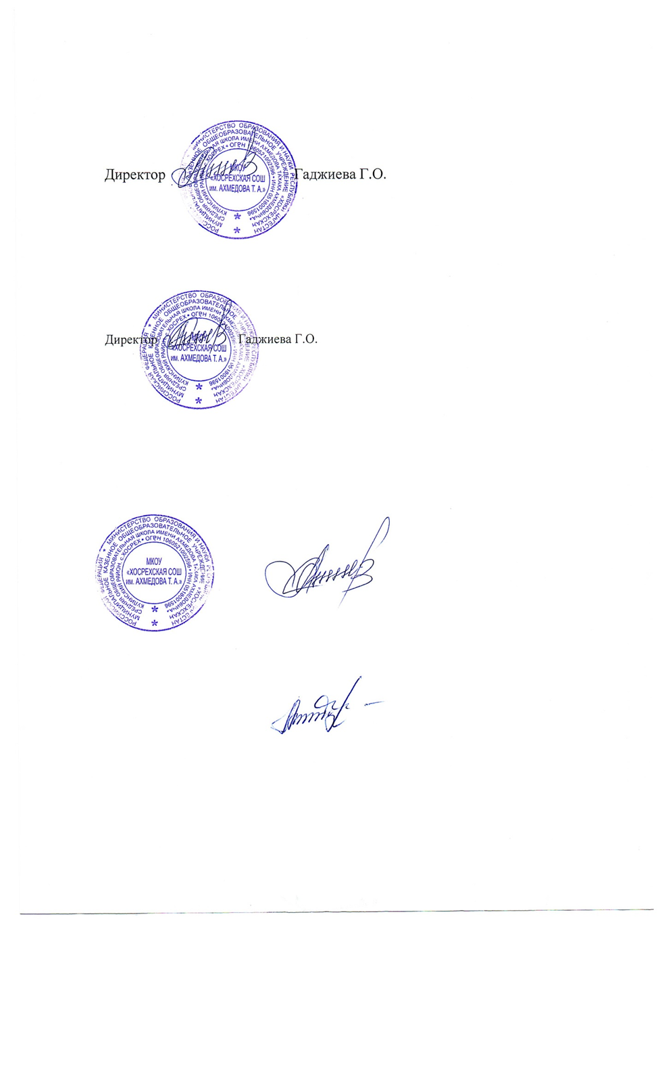 | Утверждаю  Директор МКОУ «Хосрехская СОШ им. Ахмедова Т.А.»  ____________ Г.О.Гаджиева  Приказ от 20.09. 2023 г. № 334
График ТО на автотранспорте МКОУ «Хосрехская СОШ им. Ахмедова Т.А.»

№  п/п | Наименование | Срок выполнения | Ответственный за выполнение | Отметка о выполнении
1 | 2 | 3 | 4 | 5
1. | прохождение технических осмотров автобуса | Октябрь, апрель | водитель | 10.01.2023
2. | проверка состояния пола, подножек, поручней, сидений, стекол салона, дверей салона | ежедневно | водитель
3. | проверка действия приборов освещения в салоне, внешних световых приборов | ежедневно | водитель, механик
4. | проверка системы отопления | ежедн. в хол. время | водитель, механик
5. | проверка состояния кузова | ежедневно | водитель, механик
6. | проверка работы сигнализации положения дверей «открыто-закрыто» | ежедневно | водитель
7. | Проверка надежности закрывания и фиксации в закрытом состоянии дверей пассажиров и запасной | ежедневно | водитель
8. | Промывка радиаторов и трубопроводов системы отопления | сезонно | водитель, механик
9. | Проверка состояния и действие заслонок, герметичность системы отопления | сезонно | водитель, механик
10. | Проверка электромагнитного топливного клапана | сезонно | водитель, механик
11. | Проверка герметичности кузова | 1 раз в год | водитель, механик
12. | ТО - 1 | 10000км
13. | Проверка комплектности автомобиля | перед выездом | водитель, механик
14. | Проверка уровня масла в картере двигателя. | перед выездом | водитель, механик
15. | Проверка наличия жидкости в системе охлаждения. | перед выездом | водитель, механик
16. | Проверка наличия жидкости в бачке системы привода тормозов и сцепления. | перед выездом | водитель, механик
17 | Проверка наличия топлива в баке. | перед выездом | водитель,
18 | Проверка давления воздуха в шинах. | перед выездом | водитель, механик
19 | Проверка герметичности системы охлаждения, гидропривода управления тормозами и сцепления, систем питания и смазки двигателя, гидроусилителя руля. | перед выездом | водитель, механик
20 | Проверка состояния шлангов топливопроводов. | перед выездом | водитель, механик
21 | Проверка работы двигателя и исправность его систем. | перед выездом | водитель, механик
22. | Проверка уровня масла в бачке гидроусилителя руля. | перед выездом | водитель, механик
23 | Проверка исправности привода и действие стояночной тормозной системы. | перед выездом | водитель, механик
24 | Проверка исправности рабочей тормозной системы. | перед выездом | водитель, механик
25 | Проверка исправности генератора при работе двигателя на средних оборотах и включенных потребителях (дальний свет фар). | перед выездом | водитель, механик
26. | Проверка действия светосигнальных приборов, омывателя и светоотключителя, звукового сигнала | перед выездом | водитель, механик
27. | Очистка автомобиля и при необходимости его помывка.Уборка кабины и платформы. В передней части пола, в гнездах, где расположены головки болтов передних точек крепления кабины, выполнены два отверстия диаметром 8 мм для слива воды с пола кабины. Во время уборки кабины, при необходимости их нужно прочистить. | после возвращения | водитель,
28. | Проверка состояния шин. | после возвращения | водитель, механик
29. | Выключить аккумуляторную батарею выключателем массы. | после возвращения | водитель,
30. | Проверка наличия и укомплектованности автобуса  двумя медицинскими аптечками. | ежемесячно | водитель, механик
31. | Переосвидетельствование и перезарядка использованных огнетушителей автобуса. | ежегодно | 3авхоз
32 | Смена фильтров и смазки. | сезонно | водитель, механик
33 | Замена масла и фильтров | через одно обслуживание | водитель, механик

